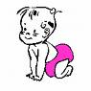
Lalli


Lalli á bíl

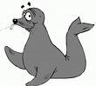
Lalli á sel


Lalli á hund

